Pressemitteilung

Neues Showroom-Konzept für TKS in Korschenbroich
„Schon jetzt ein Kundenmagnet!“

Mit seinem Firmenumzug von Neuss ins benachbarte Korschenbroich sah Weinor-Fachpartner Thomas Kranich die Chance auf einen völlig neuen Showroom für seine Firma TKS Bauelemente & Sonnenschutz. Unter widrigsten Umständen und der Corona-Krise zum Trotz realisierte er auf 133 m² eine moderne Ausstellung mit vielen Originalmustern und aufmerksamkeitsstarken POS-Tools wie dem Weinor-Presenter, einer Verkaufswand und eindrucksvollen Megapostern.
Großzügig und modern – das ist der erste Eindruck, der sich beim Betreten des neuen Showrooms von TKS einstellt. Auf Grundlage des professionellen Ausstellungskonzepts durch das Weinor-Planungsteam entstand hier eine Produkt-Inszenierung, die inhaltlich wie ästhetisch Maßstäbe setzt. Bereits jetzt zieht Thomas Kranich ein positives Resümee: „Die Ausstellung hat sich zum Publikumsmagneten für unsere Kunden entwickelt, was mich sehr froh macht. Ein großes Dankeschön an die komplette Firma Weinor für die gute Zusammenarbeit!“
Produkte effektvoll in Szene gesetzt
Im Innenbereich setzen die Glasoase, die Pergola-Markise Plaza Viva LED OptiStretch und die kubische Kassetten-Markise Kubata LED von Weinor ihre Produktvorteile effektvoll in Szene. Für eine bessere Wirkung teilweise auf Podesten präsentiert, können sie von den Kunden aus allen Blickwinkeln in Augenschein genommen werden. Der POS-Presenter mit Markisenmustern und Kollektion sowie die Verkaufswand mit RAL-Farbübersicht und LED-Leuchtfeld setzen prägnante Akzente in strahlendem Weinor-Rot – und unterstützen das Verkaufspersonal bei der Kundenberatung. Beeindruckende Megaposter an den Wänden beleben den Raum mit attraktiven Ambiente-Motiven und sorgen so für eine emotionale Kundenansprache.

Im Außenbereich können die Kunden das rechtwinklige Terrassendach Terrazza Pure und die Pergola-Markise PergoTex II LED auf ihre Wetterbeständigkeit überprüfen. „Wir finden, der neue Showroom vermittelt ein überzeugendes Bild der Marken Weinor und TKS“, freut sich Fachpartner Kranich, „und wir sind begeistert, dass sich das harte Stück Arbeit, das hinter uns liegt, so positiv auszahlt“.

Medienkontakt:
Christian Pätz
Weinor GmbH & Co. KG || Mathias-Brüggen-Str. 110 || 50829 Köln
Mail: cpaetz@weinor.de || www.weinor.de
Tel.: 0221 / 597 09 265 || Fax: 0221/ 595 11 89

Bildmaterial:

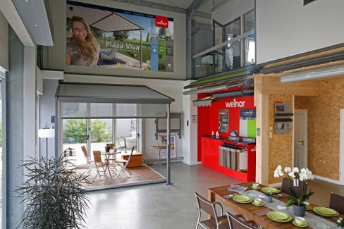
Bild 1:
Die TKS-Ausstellung wirkt hell und freundlich, hier mit Verkaufswand,
Original-Produkt und Megaposter von Weinor.

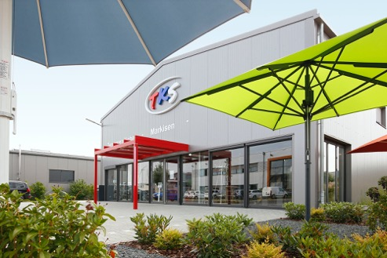
Bild 2:
Aufmerksamkeitsstarkes Entrée: der Eingangsbereich von TKS.

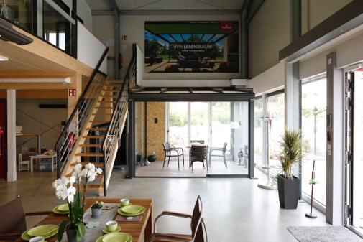
Bild 3:
TKS schafft ein angenehmes Kundenerlebnis mit eindrucksvoll inszenierten
Produkten.

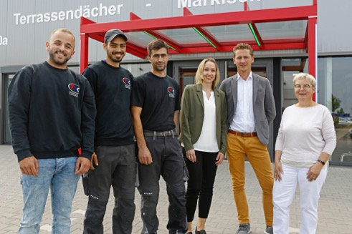
Bild 4:
Das TKS-Team (v. li.): Azubi Ismail Konus, die Monteure Reyen Dekhili und Adrian Anghel, Sachbearbeiterin Ann-Kathrin Kranich, Geschäftsführer Thomas Kranich und Christine Effertz, Sachbearbeiterin.

Fotos: weinor GmbH & Co. KG

